

**zondag 8 juni 2025**

Pinksteren

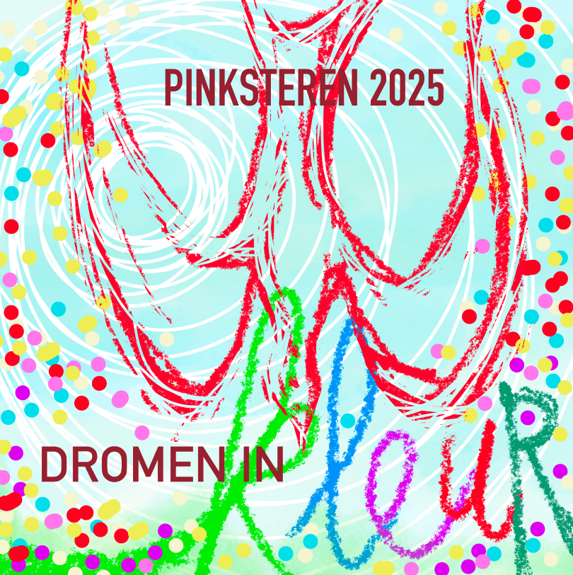

**Thema: Dromen in kleur**

|  |  |
| --- | --- |
| *Voorganger*  *Organist*  *Toneel* | *ds. Jan Bos*  *Herman Schimmel*  *Theoater & Zo o.l.v. Zora de Leeuw* |

**D E V O O R B E R E I D I N G**

**De klok luidt - het wordt stil**

**Welkom en begroeting**

**We bidden samen**

Eeuwige God,

oorsprong van Licht, leven en liefde

hier zijn we,

met alles wat we hebben

en met alles wat we missen

**Zie ons aan, wek ons op,**

**doe ons weer leven naar U toe**

**Amen** *(we gaan staan)*

**Zingen** Samen in de Naam van Jezus (bundel Youth for Christ, no. 154)

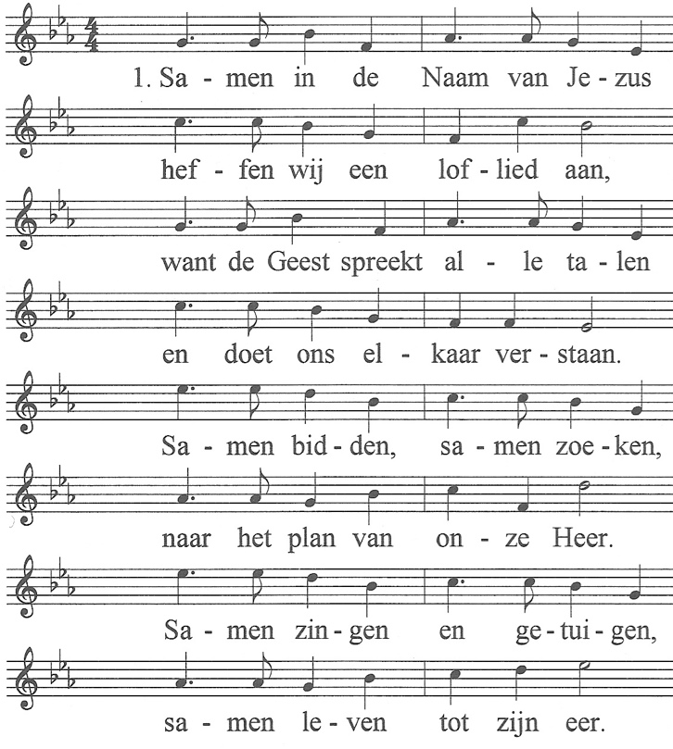



Heel de wereld moet het weten / dat God niet veranderd is

en zijn liefde als een lichtstraal / doordringt in de duisternis.

‘t Werk van God is niet te keren / omdat Hij er over waakt

en de Geest doorbreekt de grenzen / die door mensen zijn gemaakt.

**Begroeting**

*(we gaan zitten)*

**Gebed voor mensen in nood**

**Zingen** lied 683

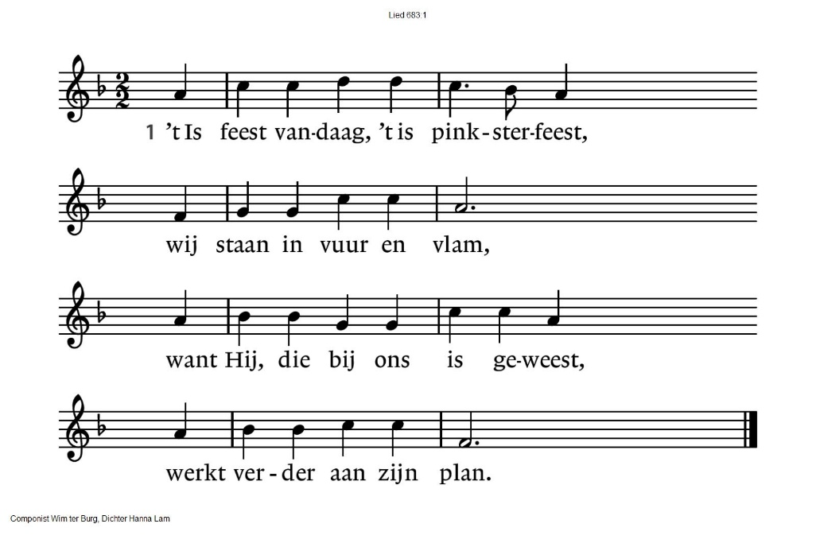

2. Wij weten het nu zonneklaar: / al ging Hij van ons heen,

wat Hij beloofd heeft, maakt Hij waar; / wij zijn niet meer alleen.

3. Wij gaan op weg, de wereld rond, / er is geen houden aan.

De woorden gaan van mond tot mond, / voor ieder te verstaan.

4. De wonderen zijn om ons heen / ze waaien op de wind.

’t is feest vandaag, voor iedereen: / een nieuwe tijd begint!

**Waar gaat het over vandaag?**

**De tafelkaarsen worden aangestoken**

**Lezen** Handelingen 2: 1 – 13 uit Woord voor Woord

**Theater & Zo speelt ‘Dromen in kleur’**

**Muziek** (Suzan en Freek)

*Ik kijk om me heen en zie dezelfde straat*

*Maar het voelt of er nu ineens een nieuw licht op staat*

*Heel m'n leven lang ging ik eraan voorbij*

*Maar wat ik al die tijd niet zag maak jij nu los in mij*

*Dat het hier zo mooi kan zijn*

*Voel je het licht?*

*Proef je de mist?*

*Makkelijk gezegd dat het onwerkelijk is*

*Maar het is echt*

*Sinds jij er bent*

*Zie ik alles anders dan hoe ik het ken*

*Hoop dat het nooit went*

*Want we dromеn in kleur*

*Ik doe m'n ogen dicht, hеt voelt alsof ik vlieg*

*En ik weet niet hoe het kan, maar het boeit me niet*

*En hoe je het ook noemt, ik wil het nooit meer kwijt*

*Wat ik nu zie, wat ik hoor en voel, dat wil ik voor altijd*

*Dat het hier zo mooi kan zijn*

*Voel je het licht?*

*Proef je de mist?*

*Makkelijk gezegd dat het onwerkelijk is*

*Maar het is echt*

*Sinds jij er bent*

*Zie ik alles anders dan hoe ik het ken*

*Hoop dat het nooit went*

*Want we dromen in kleur*

*Alles lijkt mooier nu ik kijk met jou*

*Voel je het licht?*

*Proef je de mist?*

*Makkelijk gezegd dat het onwerkelijk is*

*Voel je het licht? (Voel je het licht?)*

*Proef je de mist? (Proef je de mist?)*

*Sinds jij er bent (Sinds jij er bent)*

*Hoop dat het nooit went (Hoop dat het nooit went)*

*Want we dromen in kleur*

*En het is voor het eerst dat dat gebeurt*

*Want we dromen in kleur (Oeh)*

*En het is voor het eerst dat dat gebeurt (Ey)*

*Want we dromen in kleur*

**Uitleg en gesprek**

**Zingen** lied ‘Vuur, vuur’

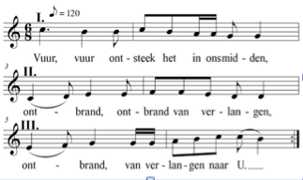

We geven dit lied als een lopend vuurtje aan elkaar door!

**GEBEDEN EN GAVEN**

**Ruimte om je verdriet of vrolijkheid te delen**

**Samen bidden - Stil gebed - Onze Vader**

**Onze Vader die in de hemel zijt,**

**Uw naam worde geheiligd.**

**Uw koninkrijk kome,**

**Uw wil geschiede,**

**op aarde zoals in de hemel.**

**Geef ons heden ons dagelijks brood.**

**En vergeef ons onze schulden**

**zoals ook wij onze schuldenaars vergeven.**

**En leid ons niet in verzoeking,**

**maar verlos ons van de boze.**

**Want van U is het koninkrijk**

**en de kracht**

**en de heerlijkheid**

**in eeuwigheid. Amen**

**Collecte** Diaconie KerkinActie, Zending - Myanmar

Kerkrentmeesters Pastoraat en eredienst

*(QR codes op laatste blad van deze liturgie)*

**Uitdelen van een herinnering aan deze Pinksterdag**

**Zingen** It only takes a spark (Francie Barrett)

*(we gaan staan)*

**Zegen afgesloten met gezamenlijk te zingen ‘Amen’**

**Zingen** Vrede voor jou

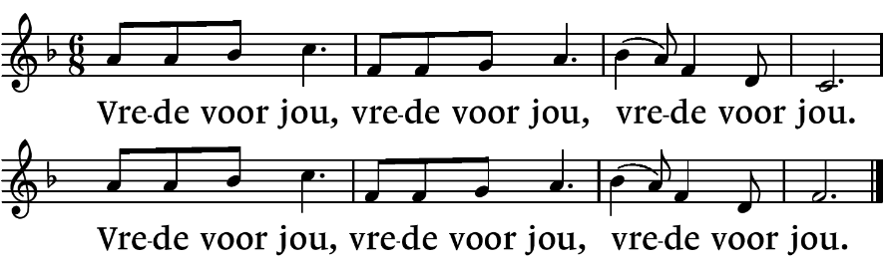

**Er is voor iedereen koffie/thee of limonade in de Pleinzaal!**

**Fijne Pinksterdagen!**

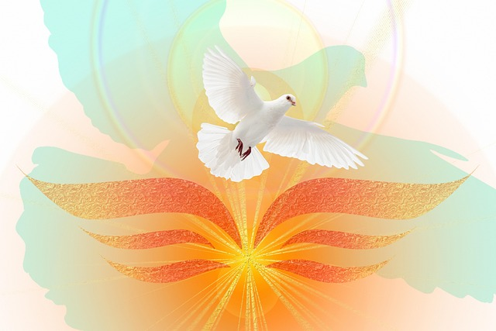

|  |  |
| --- | --- |
| ***QR codes 2025 t.b.v. collectes*** | |
| ***Diaconie*** | ***Pastoraat en eredienst*** |

.-.-.-.-.-.

Reacties op de viering zijn welkom in de doos in de hal óf via het adres:: [reactieviering@pknhuissen.nl](mailto:reactieviering@pknhuissen.nl)

In de werkgroep VIEREN worden deze besproken en wordt er gekeken

hoe we daarmee onze vieringen kunnen ‘verbeteren’.